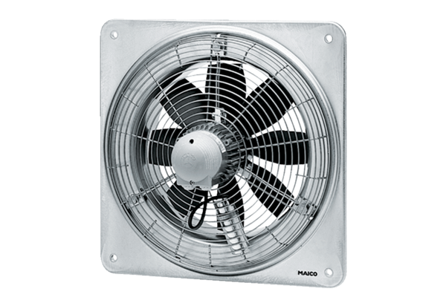Axiál fali ventilátor DZQ 30/4 BCsomagolási egység: 1 darabVálaszték: C
Termékszám: 0083.0120Gyártó: MAICO

